Cuarto Domingo de Pascua
Boletín St. Frederic
Mayo 12, 2019

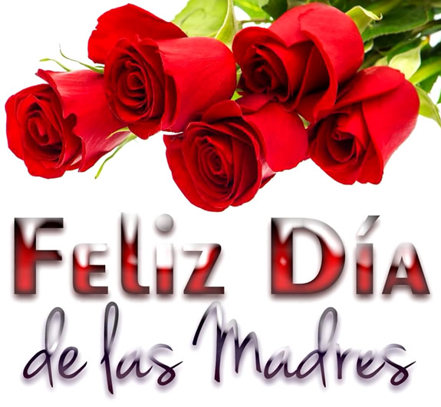
Teléfono 503-397-0148 • Fax 503-366-3870 stfred@comcast.net https://stfredericchurch.org HORAS de OFICINA Martes—Viernes 9:00 a.m. —3:00 p.m.

Adoración Divina Continuado de Estados de manual litúrgico de la Arquidiócesis (ALH) capítulo 1 H: sección de Libros litúrgicos 1.44.1: cuidado debe ser tomado que los libros litúrgicos - es decir, los libros que realmente se utilizan en la celebración de la sagrada liturgia - particularmente el libro de los Evangelios y el leccionario, que están destinados a la proclamación de la palabra de Dios y por lo tanto, gozan de especial veneración y los libros litúrgicos, de los cuales se ofrece la oración de la iglesia, realmente sirven como signos y símbolos de celestial realidades. Por lo tanto, son ser verdaderamente digno, digno y hermoso y deben ser tratados con cuidado y reverencia. 168 sección 1.44.2: el lector o el lector siempre debe proclamar la palabra de Dios de un leccionario y no de un misal desechable o una hoja de papel, de la reverencia por la palabra de Dios es proclamada. Así en proceder al ambón o Atril para proclamar la lectura, el lector no debe llevar una hoja de papel o el misal. 169 El leccionario debe siempre ser cuidadosamente preparado en el ambón de antemano. Velas sección 1.45.1: Velas, que son necesaria celebración litúrgica a más en el temor y por la festividad de la celebración ser adecuadamente colocan ya sea en o alrededor del altar de una manera que respeta la tradición. Velas para uso litúrgico deben hacerse de la cera. Para salvaguardar la autenticidad y el simbolismo completo de la luz, no se permiten luces eléctricas como sustituto de velas. 170 Sección 1.45.2: El cirio pascual tiene una dignidad especial como símbolo de la "luz de Cristo, en gloria" y como corresponde a su importancia, debe ser una auténtica vela de cera de abejas, como se anunció en el texto de la proclamación de la Pascua y estar libres de cualquier construcción artificial. Se debe ser ritualmente preparado en la vigilia como se indica en el Misal y la disciplina con respecto a su uso hasta que la siguiente semana Santa como se indica en los libros

litúrgicos deben ser observados cuidadosamente. Instrucción de 168 generales del Misal Romano 349; Caeremoniale Episcoporum 115. Instrucción de 169 general del Misal Romano 128. Instrucción de 170 generales del Misal Romano 117, 122, 307; USCCB, construido de piedras vivas, 92, 93.

Campana Capital 2017-2020 de
St. Frederic Iglesia Católica:
No. de Promesas: 88
Promesa común: $3,211.45
Total prometido: $282,608.00
Total recibido: $169,174.12
Meta: $300,000.
Más/Menos: -$17,392.00
%:94.2
"Los discípulos se fueron llenos del Espíritu Santo" – Hechos 13:52
El mensaje de nuestro Señor Jesucristo dio a sus discípulos la fuerza para predicar la buena nueva de la resurrección con mucha energía. También te invitamos a usar nuestros dones que nos ha dados Dios como tenía la intención. Otras personas lo verán y también pueden experimentar el amor de Dios de una manera que no podemos imaginar. El padre Nicolaus Marandu (Pastor)

Primera Reconciliación (confesión) será el sábado, 18 de mayo a las 10:00 seguido por la práctica para la primera comunión. Primera comunión es el domingo, 19 de mayo a las 10:00 am. Recepción a seguir.

Confirmaciones serán en San Juan Diego el miércoles, 15 de mayo a las 7:00 pm. Mas clases se anunciarán más adelante.
Habrá una recepción de primera comunión y confirmación después de la misa de 10:00 el 19 de mayo en el salón Buccini. ¡Todos son bienvenidos!

Jornada Mundial de oración por las vocaciones Hoy la iglesia en todo el mundo orara por las vocaciones. ¿Hará usted un esfuerzo especial para pedir al Señor por más vocaciones al sacerdocio y vida religiosa? • Oren por los sacerdotes que han ministrado a lo largo de su vida, vivos y muertos. • Mantener nuestros párrocos en sus oraciones a lo largo de la semana. • Alentar a sus hijos, nietos y otros jóvenes a considerar la vocación como sacerdote o hermano religioso o hermana. Rezar un Rosario por más hombres y mujeres jóvenes en nuestra diócesis a responder al llamado de Dios.

Es hora de empezar a recoger artículos para el Bazar de Navidad. Cuando haga su limpieza de primavera, recuerda que podríamos utilizar artículos para la mesa de paquetes sorpresa, que estén usados con cuidado. Favor de traer artículos a la oficina. Gracias. La Sociedad de mujeres.

Grupo de jóvenes: 19 de mayo- clase 26 de mayo- no clase 2 de junio- clase

Las clases son en el centro parroquial de 6-8:00

Clase de Confirmación:
Las clases son en el centro parroquial de 5:00-6:00

Gracias a OREGON HILL por poner un anuncio en nuestro boletín.

